Dúvida: Como cancelar nota fiscal no sistema integral varejo?

1 - Primeiro é necessário fazer o retorno dela.
Caminho:administração materiais >> movimentações >> nfe >> retornos >> nota fiscal eletrônica

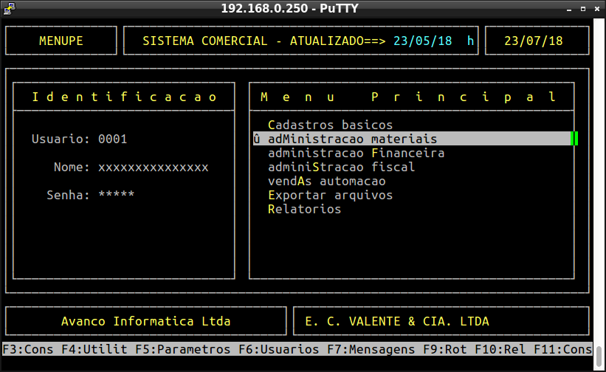

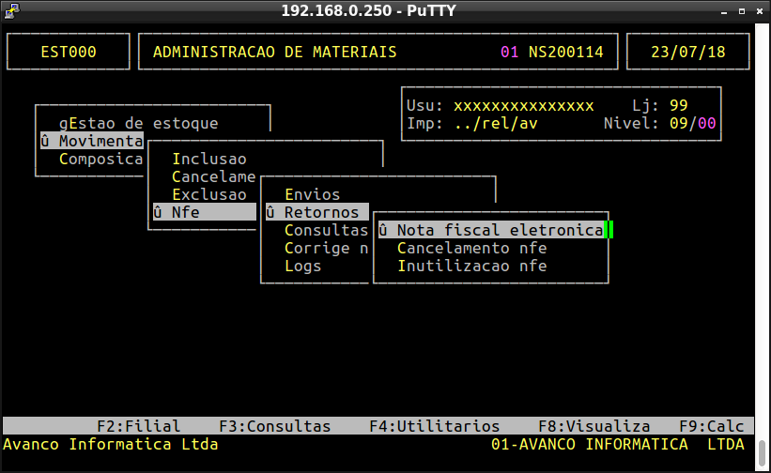

Selecione o período da nota que deseja cancelar informando no campo Período.

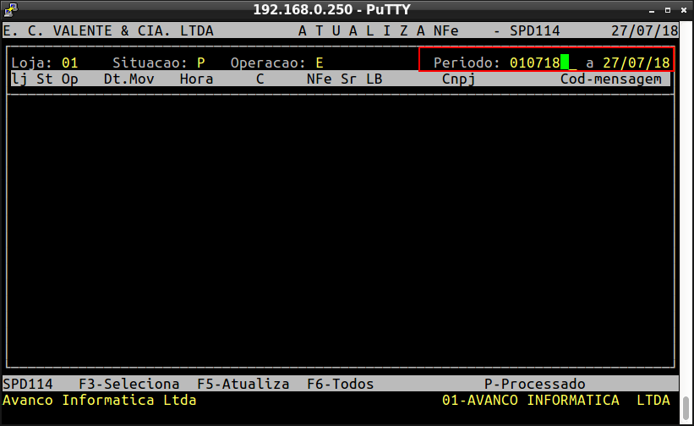
Selecione a nota com F3 e envie o retorno com F5, e confirme, conforme descrito no rodapé.
Dica: se desejar retornar todas as notas selecionar F6 e F5.

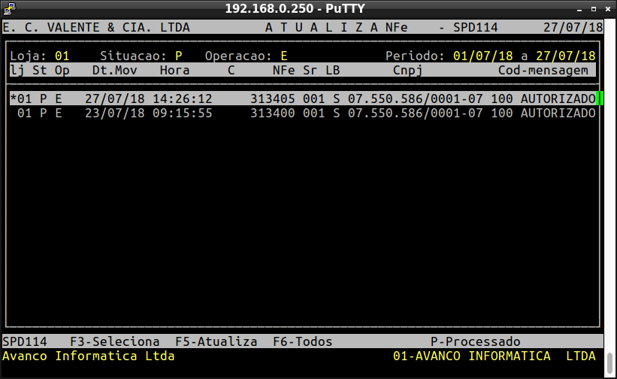

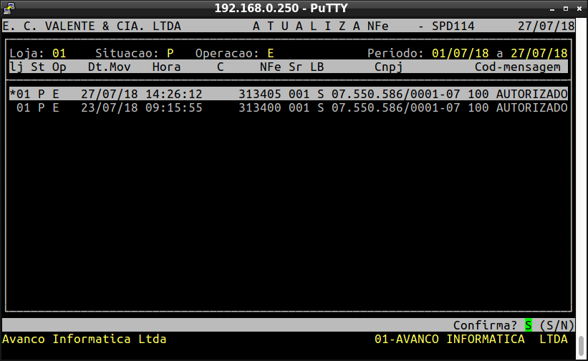

2 – Depois é necessário enviar o cancelamento da nota.
Caminho: administração materiais >> movimentações >> nfe >> envios >> cancelamento

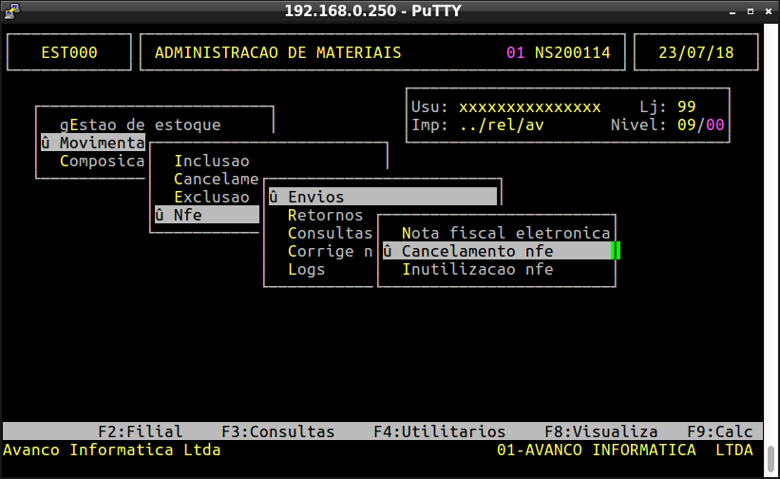
Selecione o período da nota e dê F3 para selecionar a nota.

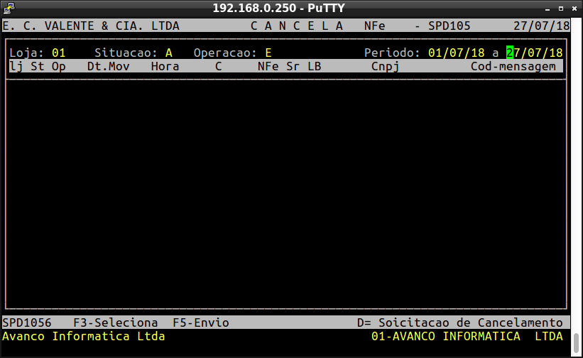

coloque a justificativa para o cancelamento. Para enviar selecione F5.
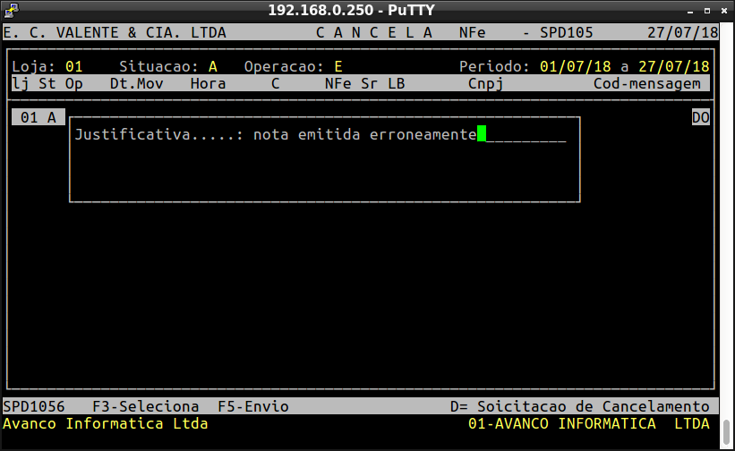

Confirme o envio com enter ou S.

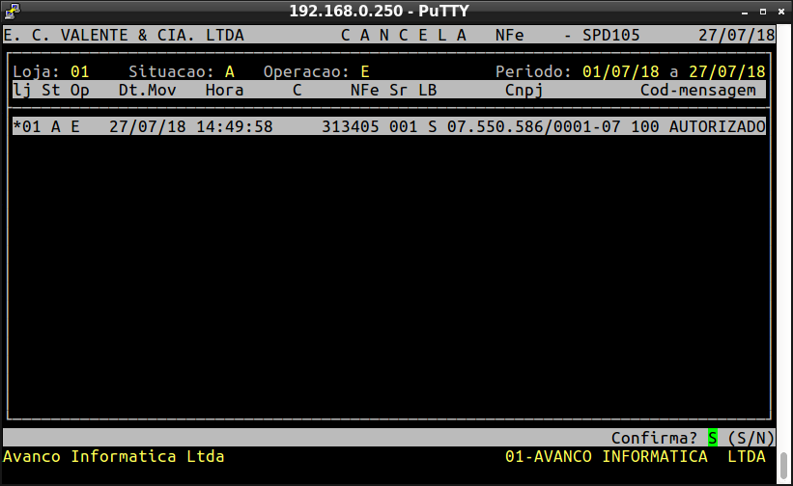

3 – Depois confira o retorno do cancelamento da nota.
Caminho: administração materiais >> movimentações >> nfe >> retornos >> cancelamento nfe

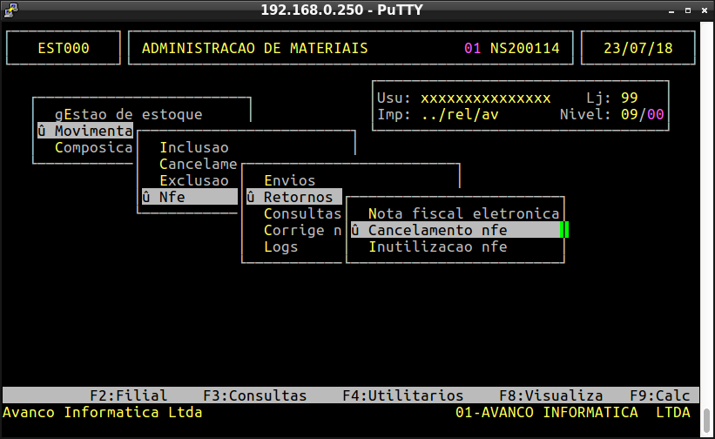

Selecione o período da nota e confira se ela se encontra no retorno.

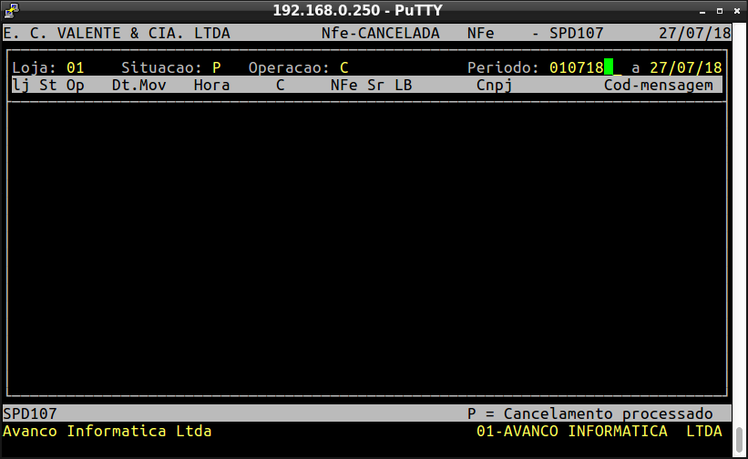
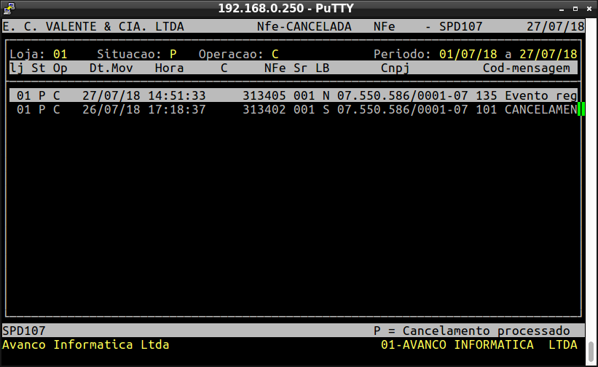

No código da mensagem tem que aparecer a informação de evento registrado ou cancelado.

4 – Depois é necessário cancelar a nota em Administração Materiais.

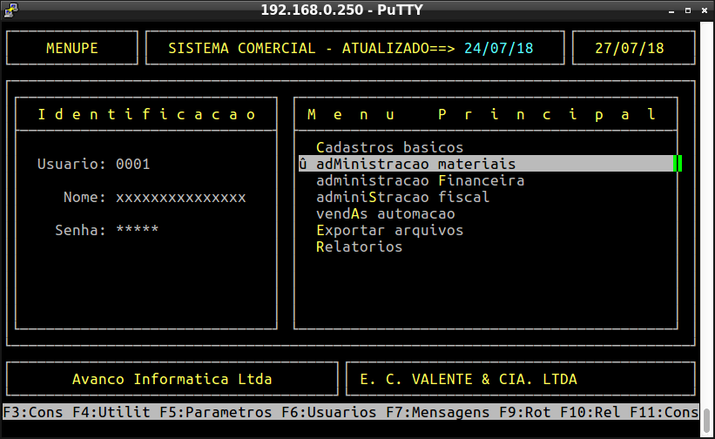
No exemplo, estamos cancelando uma nota de faturamento. Selecione a data e ano da nota.
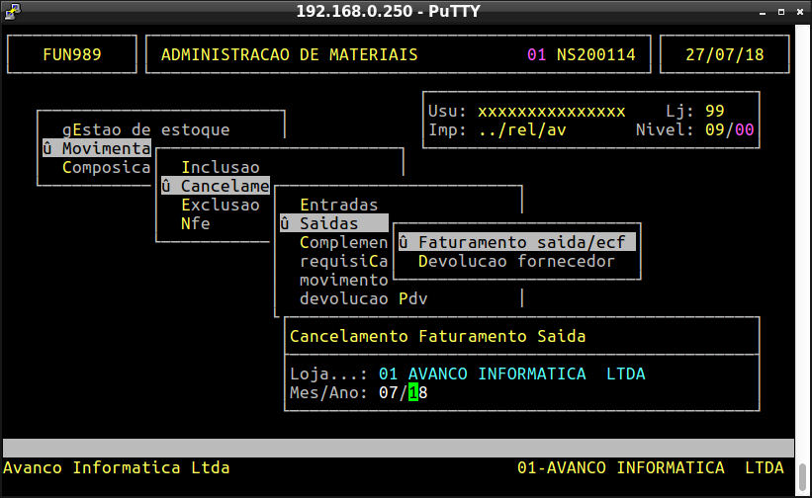

Coloque o número da nota que deseja cancelar e dê page down para encontrá-la.
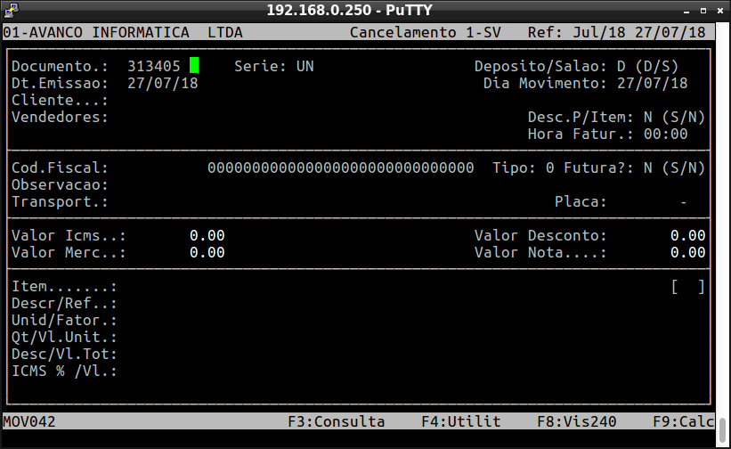

Coloque a letra C de cancelada de acordo com o rodapé.
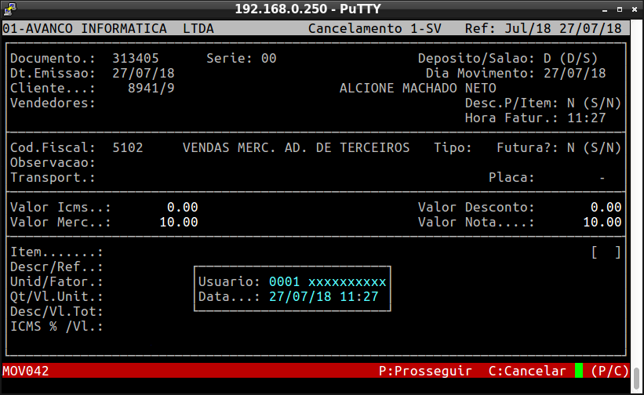

Agora coloque S para confirmar.
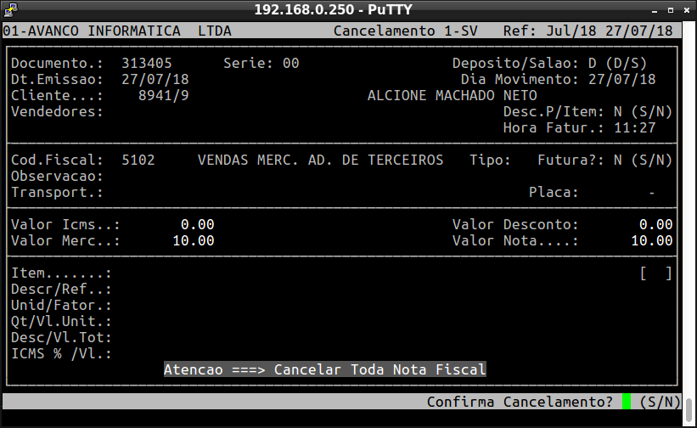

Depois confirme se a nota foi cancelada no Sped.

Caminho:

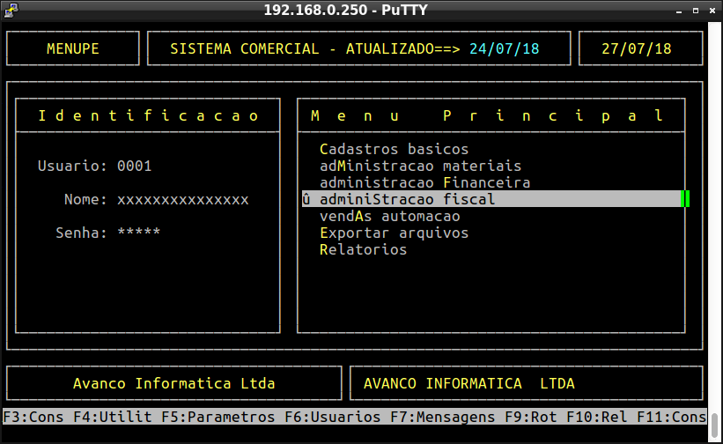

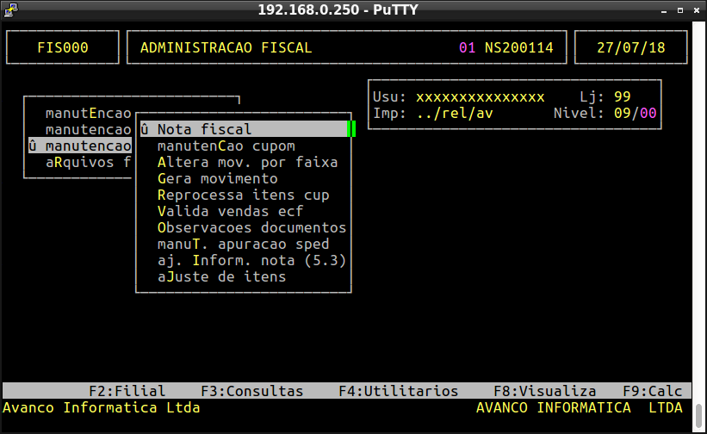

Pressione a setinha para cima no teclado, e coloque a letra C de cancelada conforme o rodapé e de ENTER.
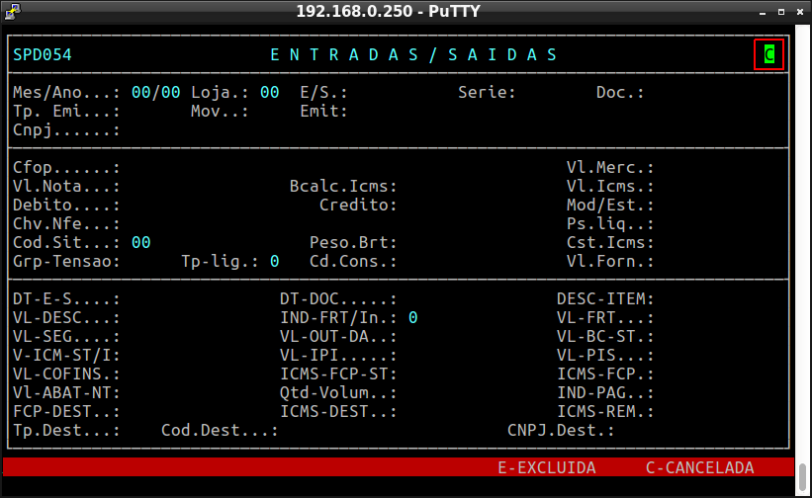

Informe os dados da nota e de page down para poder consultá-la.

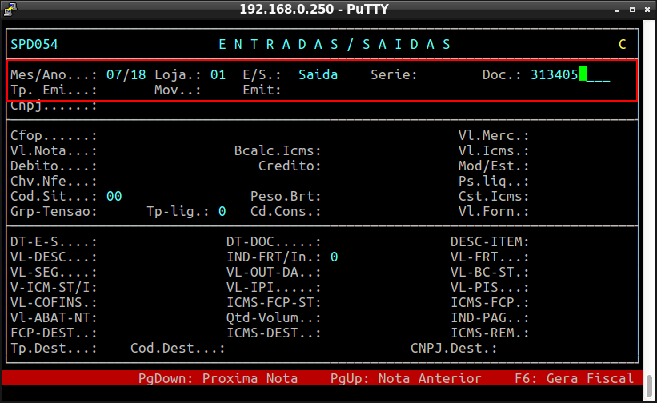
Confira se o código que aparece no campo COD. SIT é o número 02, que significa nota cancelada.

